Anlaufstellen (teilweise anonym) für Kinder und Jugendliche
Jugendnotmail  - Hier kannst du dich jederzeit melden und dich beraten lassen.  - Du wirst vertraulich, kostenlos und zu allen Themen beraten.  - Es wird versucht, deine erste Nachricht innerhalb von 24 bis 48 Stunden zu beantworten.  - Du musst dich registrieren, um eine Beratung zu bekommen. | 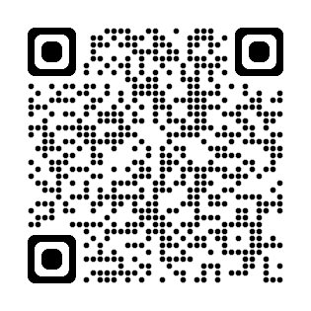  https://jugendnotmail.de/
Nummer gegen Kummer  Telefonische Beratung: 116 111  - Die Beratung ist anonym und kostenlos.  - Du erreichst dort jemanden von Montag bis Samstag von 14 Uhr bis 20 Uhr.  Online-Beratung:  - Der Chat ist von Montag bis Donnerstag von 14 Uhr bis 18 Uhr erreichbar.  - Eine Mail kannst du immer schreiben. | 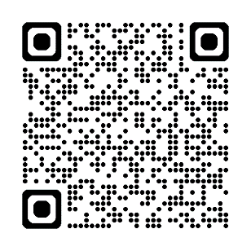  https://www.nummergegenkummer.de/
Juuuport  - Hier bekommst du Hilfe rund um alle Online-Probleme.  - Die Beratung ist kostenlos und anonym.  - Du musst eine Mail schreiben und bekommst innerhalb von 2 Tagen eine Antwort. | 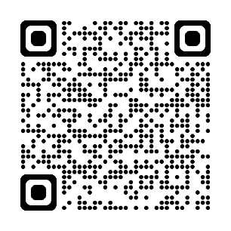  https://www.juuuport.de/hilfe/beratung
Frag ZEBRA  - Hier kannst du dich zum Thema Medien beraten lassen.  - Du bekommst innerhalb von 24 Stunden eine Antwort.  - Die Beratung ist kostenlos.  - Du kannst dich auch per WhatsApp beraten lassen. | 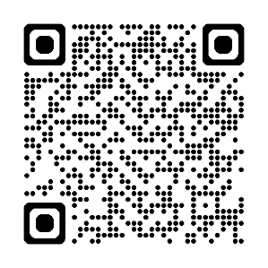  https://www.fragzebra.de/

